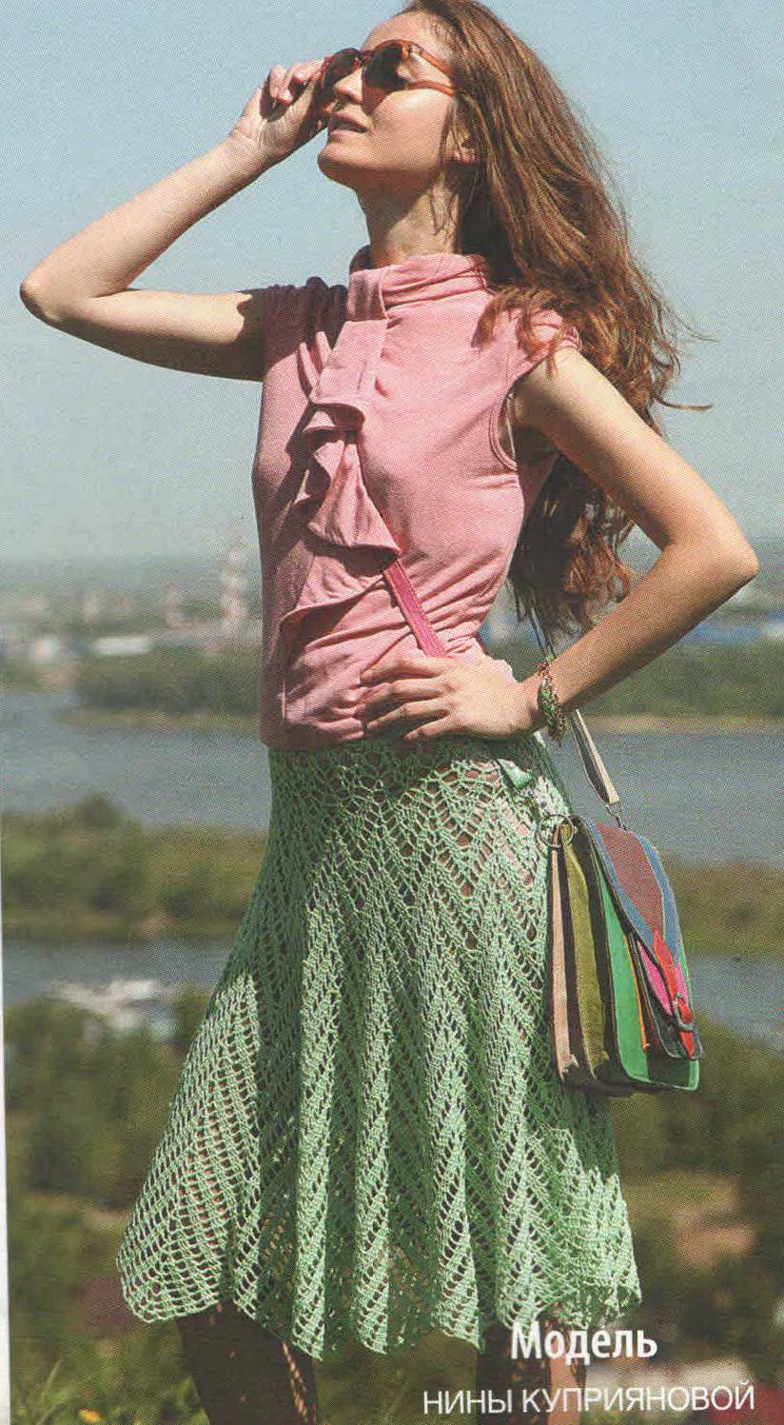

***Юбка цвета мяты***

Изящный ажур, нежный оттенок мяты и эффектный крой этой юбки создают романтический и очень привлекательный образ.

**Размер: 38-40**

Для **вязания юбки крючком** вам потребуется**:** пряжа «Нежность» (43% хлопок, 53% вискоза, 400 м/100 г) - 300 г цвета мяты, крючок №1,5, 3 пу­говицы.

Для начала свяжите пояс. Наберите цепочку из 20 возд. п., вяжите стол­биками б/н до нужной длины, равной обхвату талии. Далее вяжите основ­ную часть юбки от длинного края по­лучившейся полоски узором **по схеме** (17 клиньев). При этом провяжите не­сколько рядов в прямом и обратном на­правлении, после этого вяжите по кругу до желаемой длины юбки.

**Сборка:** на поясе с одной стороны вы­полните 3 навесные петли для пуговиц, с другой стороны пришейте пуговицы. **Схема вязания юбки:**

